
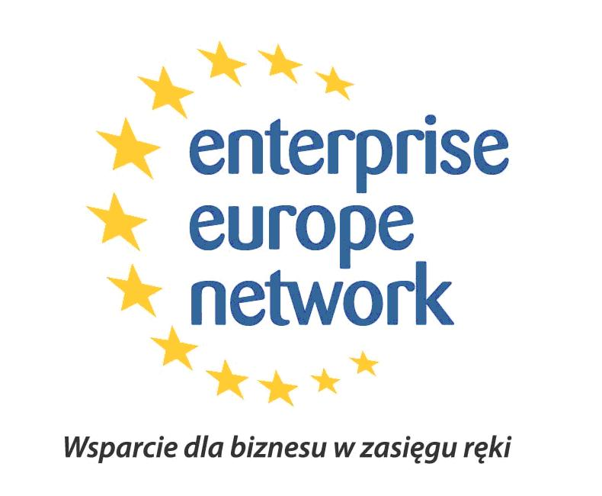

Formularz zgłoszeniowy
Spotkania kooperacyjne z firmami brytyjskimi
8 czerwca 2016 r.

Prosimy o wypełnienie poniższych pól w języku angielskim.

Name of the company
Company address
Street
Post code
Town
Tel.
Fax
www
E-mail
1 Participant
Name and surname
Position
Phone / Mobile
Fax
E-mail
2 Participant
Name and surname
Position
Phone / Mobile
Fax
E-mail

ACTIVITIES, PRODUCTS AND SERVICES OF THE COMPANY

OBJECTIVES OF PARTICIPATION / DESIRED FORMS OF CO-OPERATION

Proszę zaznaczyć firmy, z którymi chcieliby Państwo odbyć rozmowy:

◻ COOP HIMMELB(L)AU UK

◻ EQUAL EDUCATION

◻ OPTIMUSIC I-TECH LTD

◻ TBG GLOBAL LONDON LTD

◻ T-STICKS OF LONDON

◻ WAVESIGHT LTD

Oficjalnym językiem spotkań będzie język angielski. Dla uczestników niewładających językiem angielskim istnieje możliwość zapewnienia tłumaczenia.
W takim przypadku prosimy o kontakt z organizatorami.

Wszystkich zainteresowanych odbyciem spotkań z przedstawicielami firm brytyjskich prosimy o wypełnienie formularza rejestracyjnego i przesłanie do 25 maja 2016 r. drogą elektroniczną na adres agnieszka_promianowska@parp.gov.pl lub faksem (022 432 70 46).

